Introduction La Russie après 1991

Faire recherche

* sur le processus de l’Astana
* conflits au moyen orient
* bombardier russe en Ecosse???
* tchetchenie

DOCUMENT à EXPLOITER du dossier: doc 12, 15, 17 + dossier précédent intro puissance

source

[Manœuvres militaires Zapad 2017 : la Russie a testé une guerre majeure, juge l’OTAN (lemonde.fr)](https://www.lemonde.fr/international/article/2017/10/03/man-uvres-militaires-zapad-2017-la-russie-a-teste-une-guerre-majeure-juge-l-otan_5195683_3210.html)

[Une puissance qui se reconstruit après l’éclatement d’un Empire : la Russie depuis 1991 | EHNE](https://ehne.fr/fr/programmes-du-lycee/premi%C3%A8re-sp%C3%A9cialit%C3%A9-histoire/th%C3%A8me-2-analyser-les-ressorts-et-les-dynamiques-des-puissances-internationales/jalons/une-puissance-qui-se-reconstruit-apr%C3%A8s-l%E2%80%99%C3%A9clatement-d%E2%80%99un-empire-la-russie-depuis-1991)

[La Russie depuis 1991 : une puissance qui se reconstruit après l’éclatement d’un empire | Historicophiles](https://historicophiles.com/2019/12/12/la-russie-depuis-1991-une-puissance-qui-se-reconstruit-apres-leclatement-dun-empire/)

<https://www.dailymotion.com/video/x71pzhw> : dessous des cartes sur la Russie

POWERpoint

le budget militaire

budget - élevé que ceux des autres grandes puissances

2014 voir doc 2 P130

 budget

remilitarisation

guerre de tchétchénie 1994 1996

guerre russo georgienne 2008

 2014 annexion de la crimée,conflit ukraine

septembre 2015 interventions militaire en Russie

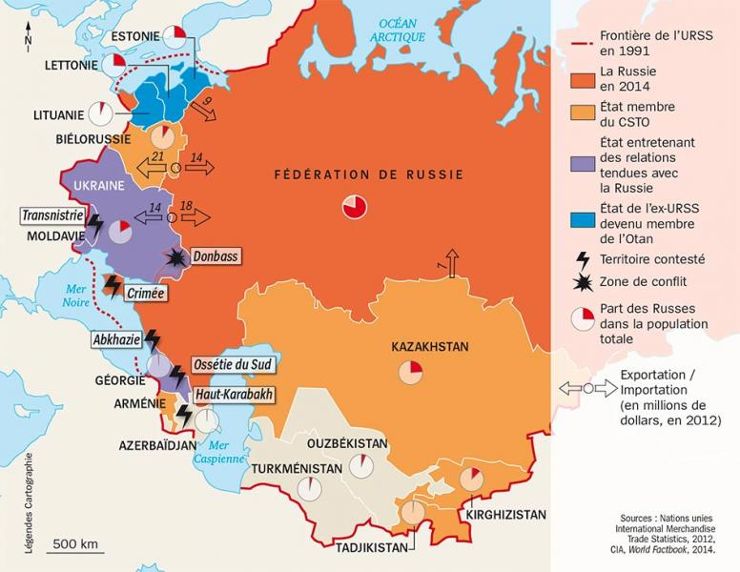

Le budget militaire

*Résumé dessous des cartes:*

Vostok 2018: Démonstration de puissance russe et chinoise en Sibérie Orientale

Septembre 2017: 300 000 soldats, 36 000 chars, 1000 avions et 80 navires de guerre = **la plus grande démonstration de force depuis la chute de l’URSS dans un contexte de tensions (guerres d’influence en mer d’Asov)**

Réponse de l’OTAN en octobre 2018: 50 000 soldats de 31 pays en Norvège

Au temps de la guerre froide, URSS= 2ème puissance mondiale

Limite puissance car faible démographie (145 millions hab pour 17M de km2)

La russie attise des conflits séparatiste pour sauvegarder son empire cf. Transnistrie (moldavie), Abkhazie et 0ssétie (Géorgie). 2004: les urkrainiens font une “révolution” pro-européenne. Rupture russe/urkaine.

Conséquences:

* Poutine va rompre l’approvisionnement de gaz russe en Ukraine au prétexte de factures impayées.
* soutien aux populations russophones à l’est de l'Ukraine.

En 2014, après l'élection d’un président pro européen, Poutine annexe de force la Crimée (péninsule peuplée majoritairement de russophones) ayant une grande base navale, celle de Sébastopol PUIS, il envoie des renforts à Donbass (région à majorité rus) pur soutenir les mouvements séparatistes de l’Est. Fin 2018: la marine russe arraisonne 3 navires de ukrainiens qui tentent de pénétrer en Mer d’Asov + construction d’un pont contrôlé par les russes et reliant la Crimée à la Russie >Crise diplomatique avec les occidentaux tandis que la popularité de Poutine qui lave l'humiliation de l’effondrement sovietique. En 2000, les démonstrations de puissances commencent. En effet, l’expansion de l’UE vers l’Est est très mal vu par la Russie + Intégration des etats baltes, anciennes républiques soviétiques socialistes, dans l’OTAN => sentiment d’encerclement

Avec la crise ukrainienne, les relations UE et USA/RUS se sont détériorées entraînant sanctions économiques occidentales et contre sanctions (embargo) russes. Le problème: la Russie dépend de l’UE qui sont 1er partenaires commercial et investisseur et, à l’inverse, la Russie est le premier fournisseur de gaz en UE. Donc, pour contourner l’Ukraine, les russes doublent le gazoduc NordStream II et construction du TurkishStreal en mer noire.

Au niveau militaire dans les relations USA/RUS: Moscou accuse Washington d’installer une défense anti-missiles en Pologne et en Roumanie en violation sur les traités nucléaires de courte et de moyenne portée. Cons: retrait des américain de ce traité signé par Reagan et Gorbatchev en 1987. C’est donc vers la Chine que se tourne Moscou. 2001: traité de coopération de Shangaï pour lutter contre menaces islamistes et sécessionnistes, rassemblant la moitié de la population mondiale.

 Alliance diplomatique avec la Chine pour vente d'armes, entraînement militaire commun. En 2018, Poutine lance le projet de la Grande Eurasie **pour garder sa place sur la scène internationale** (PIB 10x plus inférieur que celui de la Chine donc pas le meilleur partenaire commercial pour la Chine). Même objectif poursuivi avec la diplomatie russe au Moyen Orient (La Syrie en particulier) => soutient au régime de Bachar el Assad en 2015. Nouveau défi: le Réchauffement climatique qui redessine les frontières de la façade arctique (= zone d'intérêt prioritaire), moyen de préserver puissance dans cette région avec l’aide de bases militaires tout le long du littoral complétant ainsi son dispositif militaire face à l’OTAN.

Idée de Plan :

intro :

contexte

I) Fondements de la puissance militaire

1. Budget
2. remilitarisation
3. Démonstration de la puissance militaire

II) Opérations militaires

1. conflits dans l’étranger proche
2. intervention au moyen orient

conclusion

SmartPower, un moyen de garder la place sur la scene internationale

Introduction

En 1991, la plupart des républiques socialistes soviétiques prennent leur indépendance (progressivement) et entraînent la chute de l’URSS, officialisé le 25 novembre 1991. La Russie se retrouve donc avec 5 millions de km2 en moins.

I) Fondements de la puissance militaire

1. Budget militaire
2. remilitarisation
3. démonstration de la puissance

II) Opérations militaires

a)

Première guerre en Tchétchénie 1994-1996

-La Tchétchénie du Caucase  est aujourd’hui une région appartenant à la Fédération de la Russie

juste avant la chute de l’URSS, la Tchétchénie, petite république autonome de l’URSS déclare son indépendance, non reconnue par

-mouvement indépendantiste tchétchène VS Russie

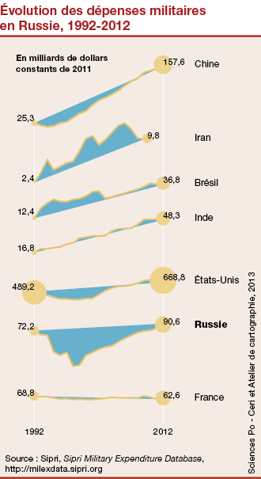

é